**Підйом переворот – методика навчання**

**Завдання:** Навчити техніці виконання - підйом переворот;

План:

1. Визначення;
2. Опис техніки;
3. Помилки під час навчання;
4. Методика навчання.

**Підйом переворот** – це гімнастична вправа, яка за часту використовується, як контрольний норматив з шкільної програми.

Для навчання цієї вправи необхідно спрямувати комплекс ЗРВ на м’язи шиї, плеч, передпліч, кистів. Спини та м’язів черевного пояса(прес).

**Опис техніки виконання:**

Вис, хватом чотири пальці зверху, великий знизу. Ноги разом – носки натягнуті вниз. Підняти ноги вгору(прямі), носки повинні бути натягнуті, голову назад – зігнути руки в ліктях.

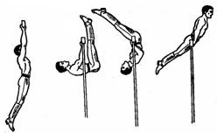

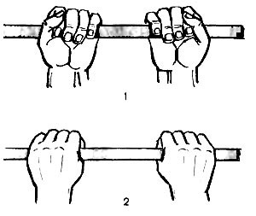Також при виконанні даної вправи необхідно правильно триматись руками за перекладину. При цьому необхідно, щоб хват був на рівні плечей.

**Помилки виконання:**

1. Одна з самих поширених помилок – це згинання ніг під час перевороту! - Якщо центр рівноваги знаходиться на поясі при правильному виконанні, то при зігнутих ногах це положення є блище до грудей, в залежності від кута зігнутих ніг. Доводиться виконувати переворот силою рук. І то не завжди вийде.
2. Не відхиляють голову назад – під час перевороту відхилення голови назад дає поштовх до перевороту і надає більшу інерцію руху.
3. Носки не натягнуті – теж інерція слабшає.

**Методика навчання:**

1. В.п. – стоячи біля низької перекладини на лаві, взявшись руками – чотири зверху, один знизу;

Вихід на дві руки.(головна задача навчитися затримати себе у правильному положенні – зафіксувати положення)

1. В.п. – стоячи біля низької перекладини взявшись руками – чотири зверху, один знизу;

Крок вперед підйом ніг вгору – переворот.

1. В.п. вис – підйом переворот з допомогою.
2. В.п. - підйом переворот самостійно зі страховкою.